Supplementary Material

Supplementary Tables
Supplementary Table 1. The Chinese version of scenarios.
 | Low return expectation | High return expectation
EM | 张三刚从大学毕业，进入了一家互联网公司工作。公司设立了年终绩效奖励，用来激励新进员工的努力奋斗；但张三听说，几乎没有同事获得相应的奖励。  进入公司之后，张三除了完成部门内基本工作量之外，还主动加入了公司的项目组工作、主动加班，在公司绩效排名上名列前茅。 | 张三刚从大学毕业，进入了一家互联网公司工作。公司设立了优渥的年终绩效奖励，用来激励新进员工的努力奋斗；张三听说，曾有不少同事获得了不错的奖励。  进入公司之后，张三除了完成部门内基本工作量之外，还主动加入了公司的项目组工作、主动加班，在公司绩效排名上名列前茅。
TP | 张三刚从大学毕业，进入了一家互联网公司工作。公司设立了年终绩效奖励，用来激励新进员工的努力奋斗；但张三听说，几乎没有同事获得相应的奖励。  进入公司之后，张三除了完成部门内基本工作量之外，基本不参与公司的项目组工作、非必要不加班，在公司绩效排名上成绩平平。 | 张三刚从大学毕业，进入了一家互联网公司工作。公司设立了优渥的年终绩效奖励，用来激励新进员工的努力奋斗；张三听说，曾有不少同事获得了不错的奖励。  进入公司之后，张三除了完成部门内基本工作量之外，基本不参与公司的项目组工作、非必要不加班，在公司绩效排名上成绩平平。

Supplementary Table 2. The revised OBE and IBE scales.
 | Chinese item | English Translation | Corresponding item in Wang & Chen (2020, pp. 82-83)
OBE | 努力工作是每个人的本分。 | Hard-working is everyone’s duty. | 努力用功读书是学生的本分。
 | 每个人都有努力工作的责任。 | It is everyone’s responsibility to work hard. | 学生的责任就是用功读书。
 | 人要为自己不努力、偷懒而感到惭愧。 | Someone should feel shame when he/she is lazy and does not work hard. | 学生要为自己不用功读书、偷懒而感到惭愧。
 | 每个人都该做的事就是努力工作。 | What everyone should do is hard-working. | 学生该做的事情就是努力学习。
IBE | 任何人只要认真拼搏，都可以克服工作上的困难。 | Everyone could overcome his/her difficulties in work if working hard. | 任何人只要认真打拼，都可以克服学习上的困难。
 | 努力可以突破一个人能力的限制。* | Effort can conquer the limitations of one’s ability. | 努力可以突破一个人能力的限制。
 | 每个人的能力都可以无限地进步。* | One can improve his/her ability with no limitations. | 每个人的能力都可以无限地进步。
 | 只要再接再厉，每个人的能力都不可限量。* | If one makes persistent efforts, his/her ability is unlimited. | 只要再接再厉，每个人的能力都不可限量。
Note: Bold characters indicate the revised part. The items with * were not revised for not academic specified. OBE: Obligation-oriented Belief of Effort. IBE: Improvement-oriented Belief of Effort. The original full OBE/IBE scales in Chinese could be found: Wang, K.-H., & Chen, S.-W. (2020). The Predictive Effects of Parents’ Beliefs about Effort on Their Children’s Learning Engagement: Two Mediated Models. Indigenous Psychological Research in Chinese Societies, 54, 63-111. doi:10.6254/IPRCS.202012_(54).0002

Supplementary Figures

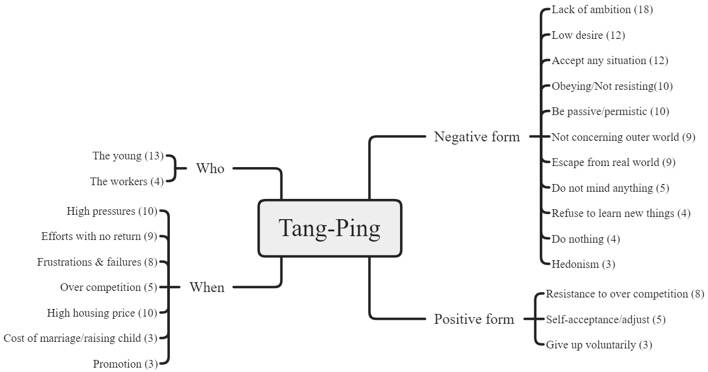
Supplementary Figure 1. The phenomenography of TP. The original Chinese version is in the author’s previous manuscript: Hsu, H. Y. (2022). How do the Public Evaluate "Tang-Ping": The Effects of Cultural Values [unpublished manuscript]. School of Social Development, East China University of Political Science and Law.

